办公报销单

序号 | 日期 | 一级类型 | 二级类型 | 金额(元) | 合计(元) | 凭据截图 | 费用说明 | 起点 | 终点
2 | 2026-02-22 | 办公 | 招聘费 | 108.00 |  | 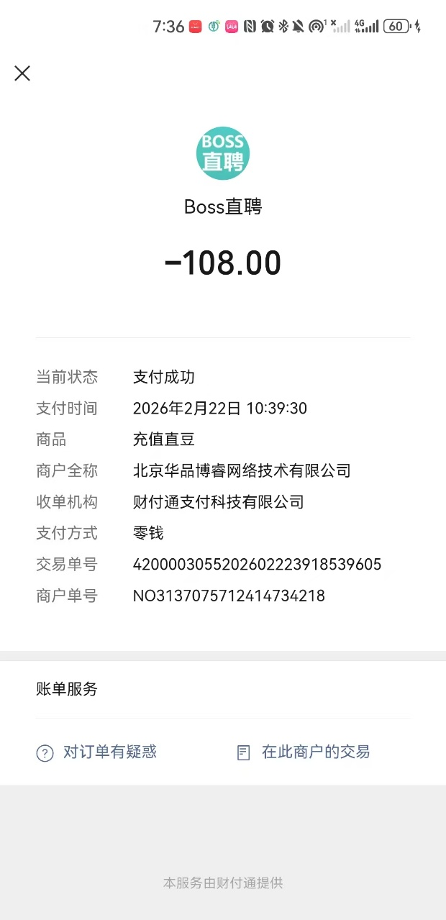
 |  |  | 招聘费小计 | 108.00
1 | 2026-04-09 | 办公 | 办公其他费用 | 10.80 |  | 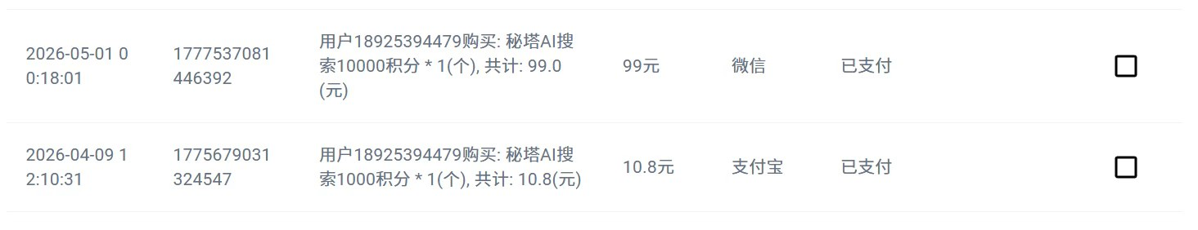
 |  |  | 办公其他费用小计 | 10.80
 |  |  | 总计 | 118.80

